Регистрация на рынке Израиля.
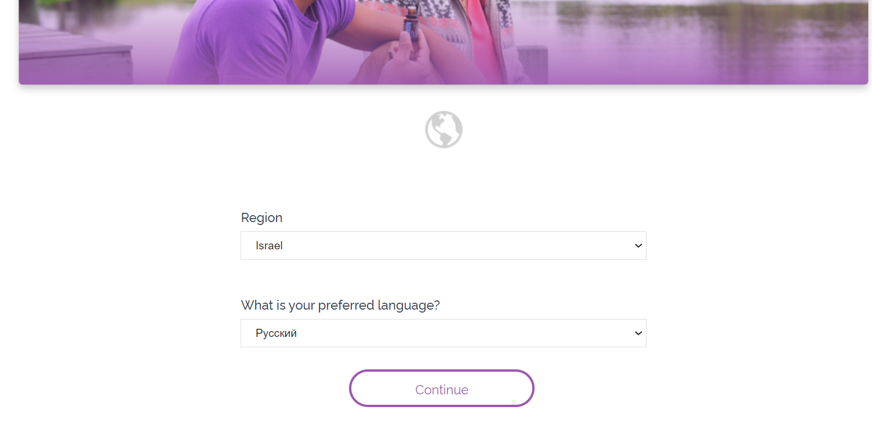
Выбирайте страну и язык
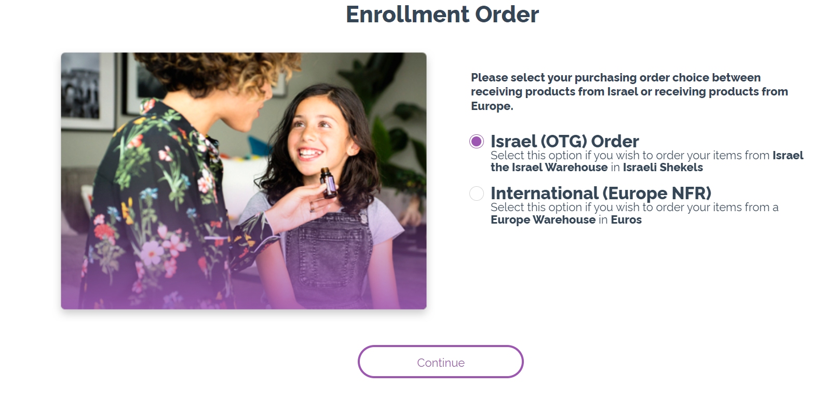
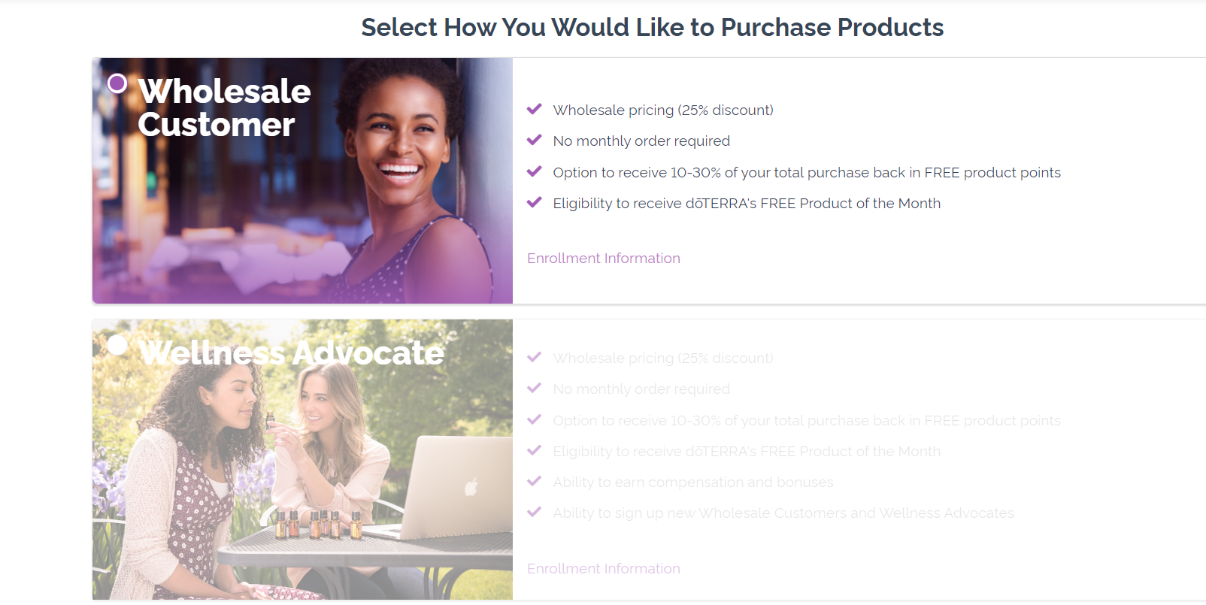

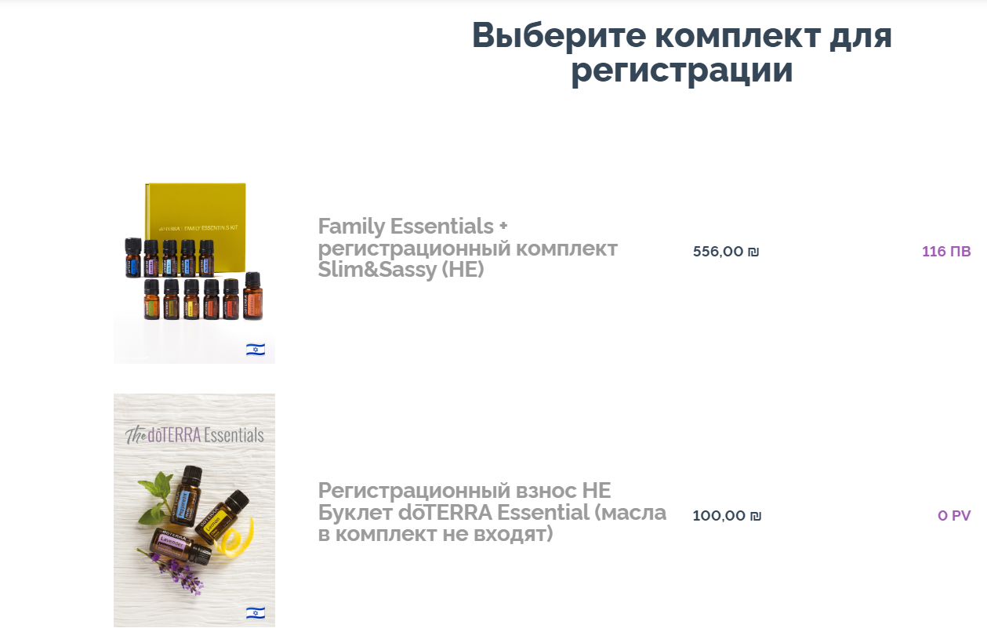
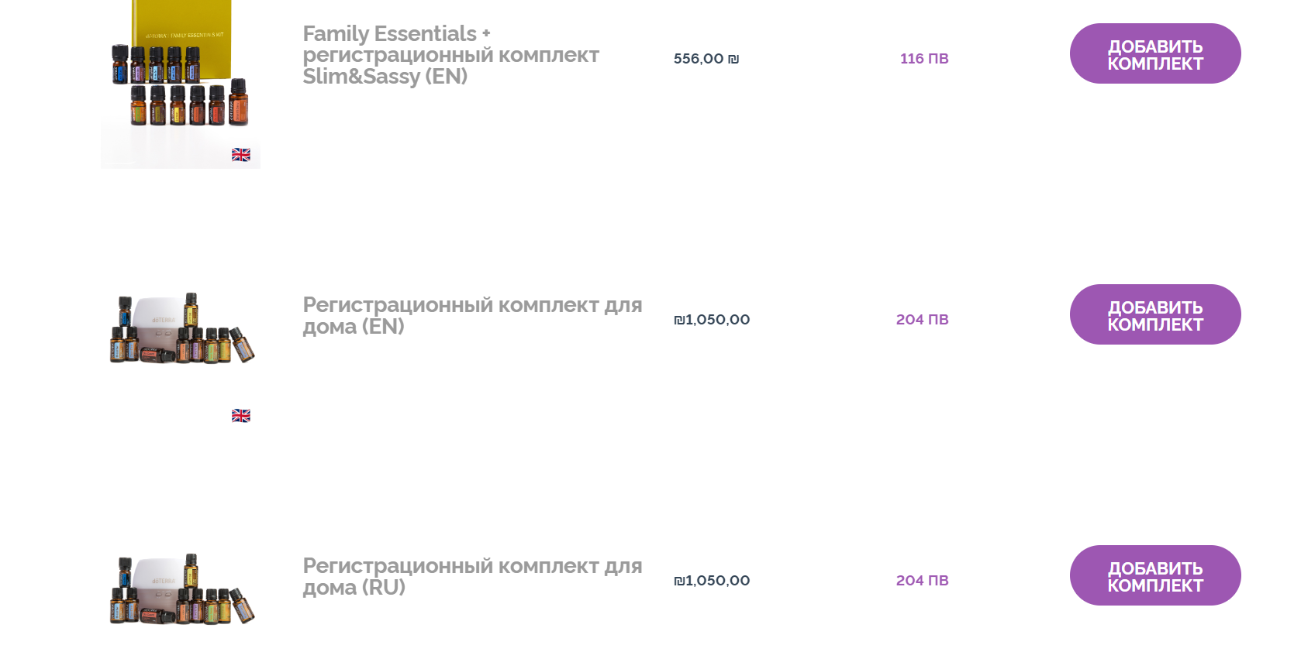

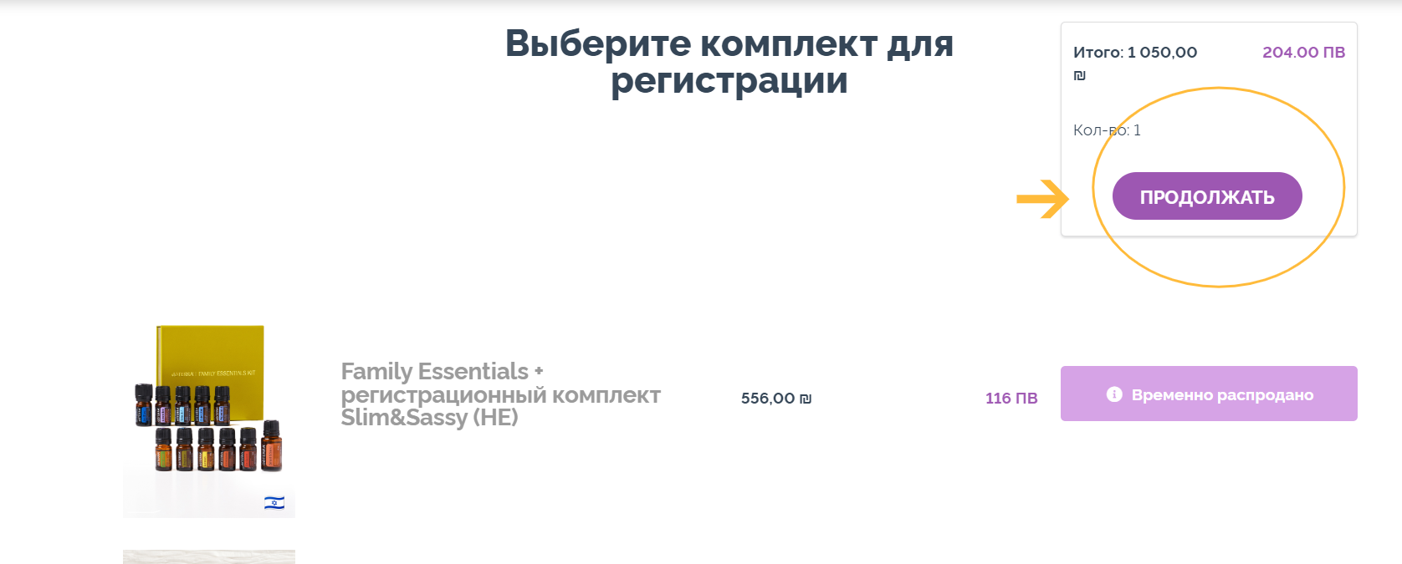

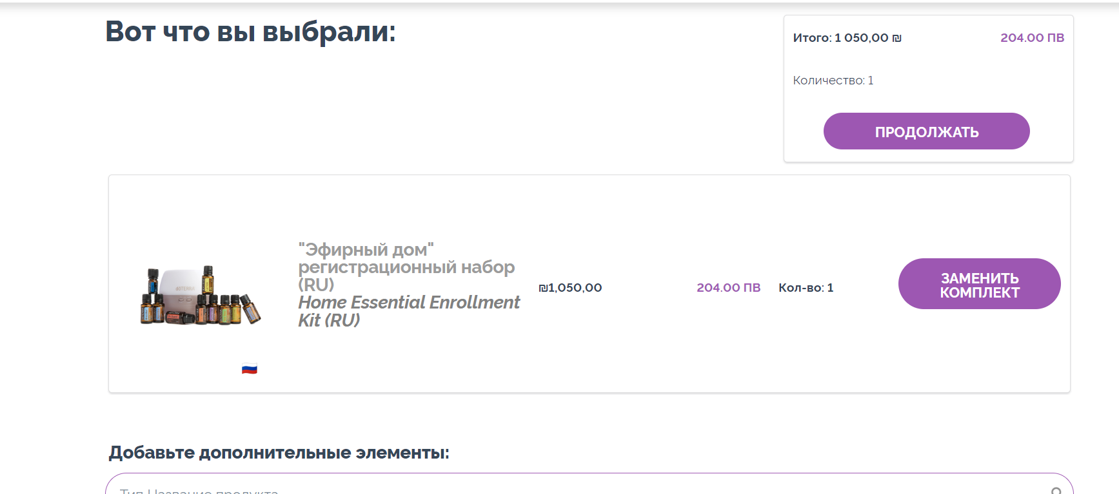

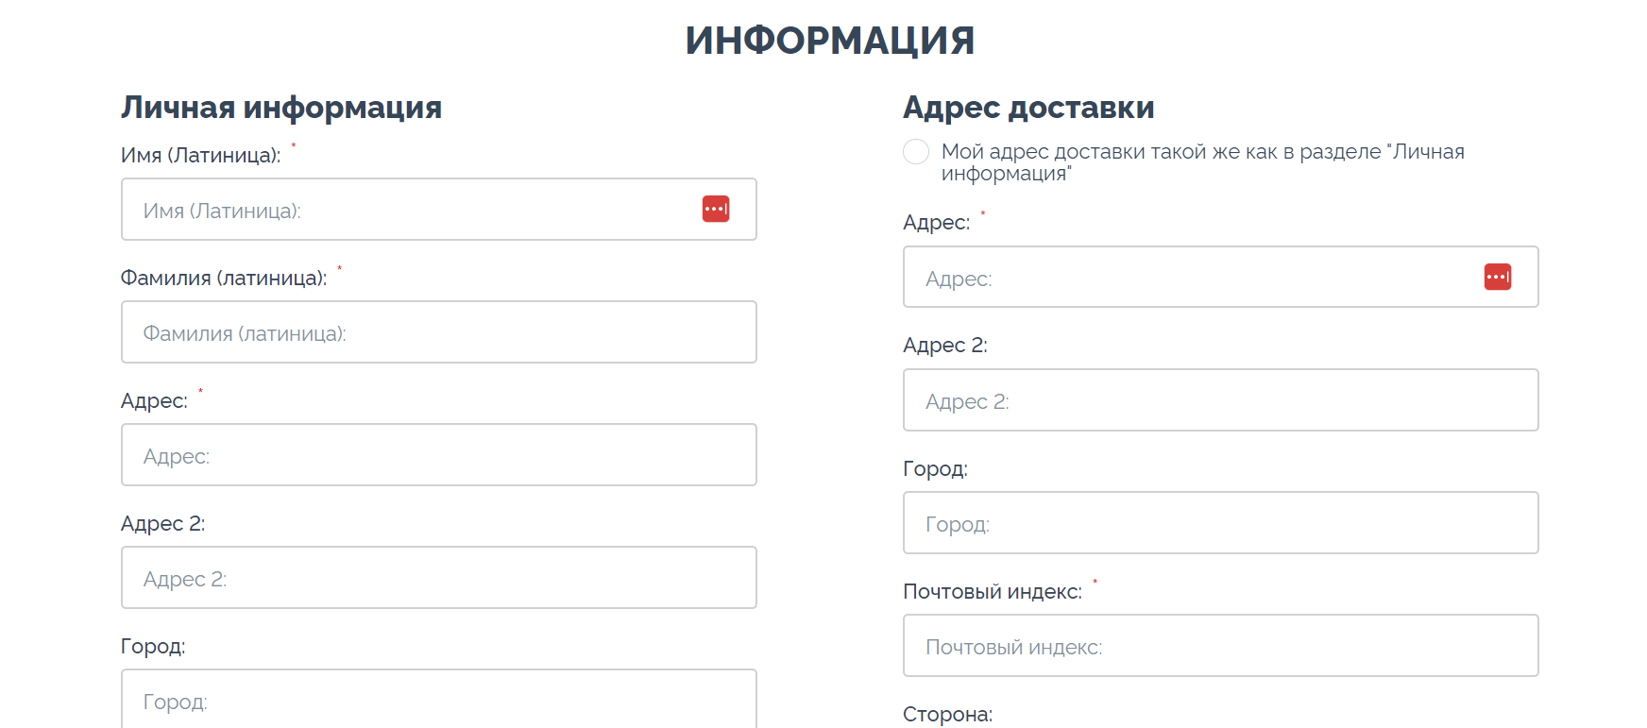

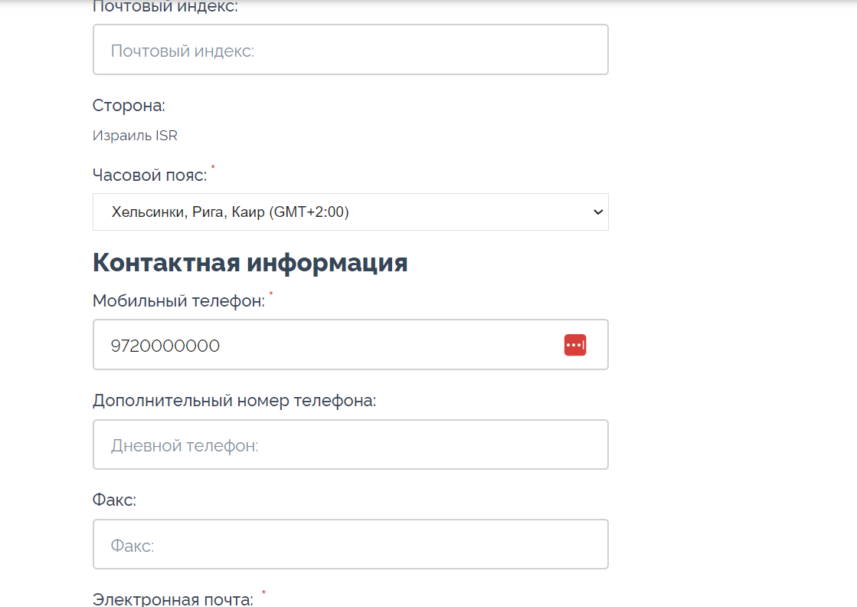
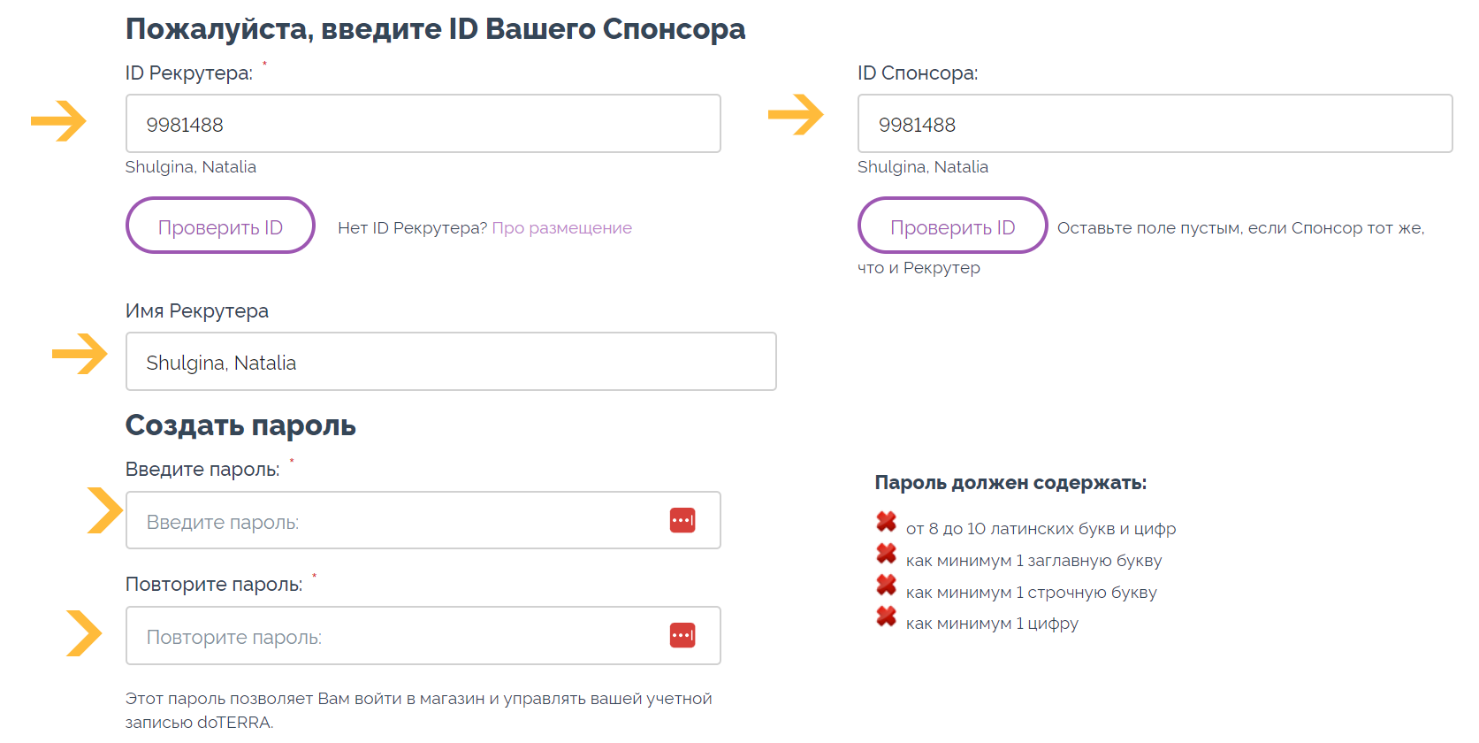
При заполнении проверьте, чтобы был мой номер 9981488, без него регистрация не пройдет и мое имя Наталия Шульгина,
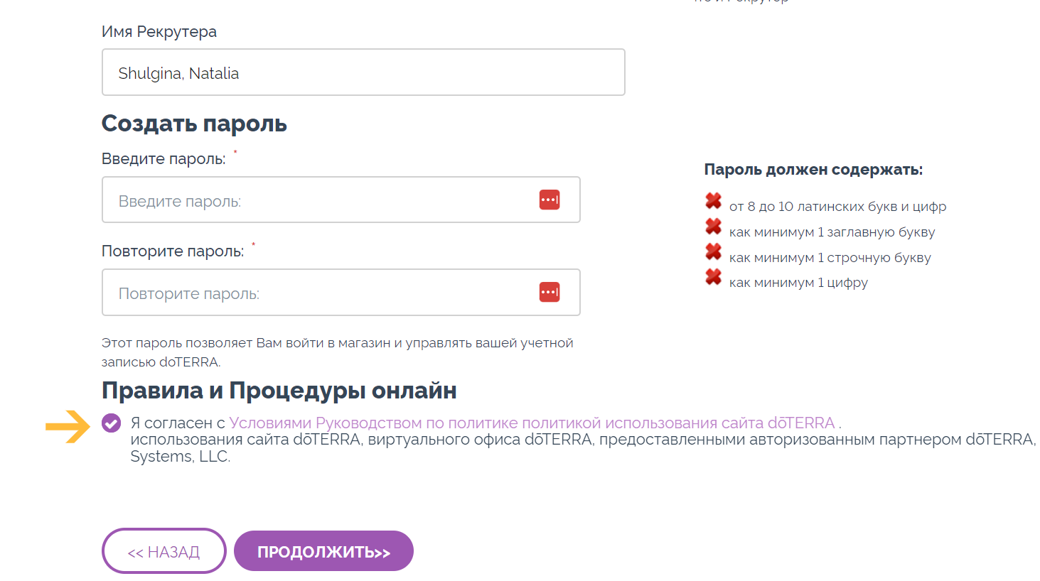

Далее ПРОДОЛЖИТЬ, выбирайте способ доставки и оплачивайте заказ.
В Израиле есть представительство и склад компании Дотерра, посылка придет к вам очень быстро.
Когда получите свой набор эфирных масел, сразу сообщите мне в телеграмм @NataShulgina, и я научу вас пользоваться каждым маслом под ваши задачи по здоровью. Также от меня в подарок вы получите обучение “Ароматерапия под ключ”.

Ваш ароматерапевт, Наталия Шульгина

